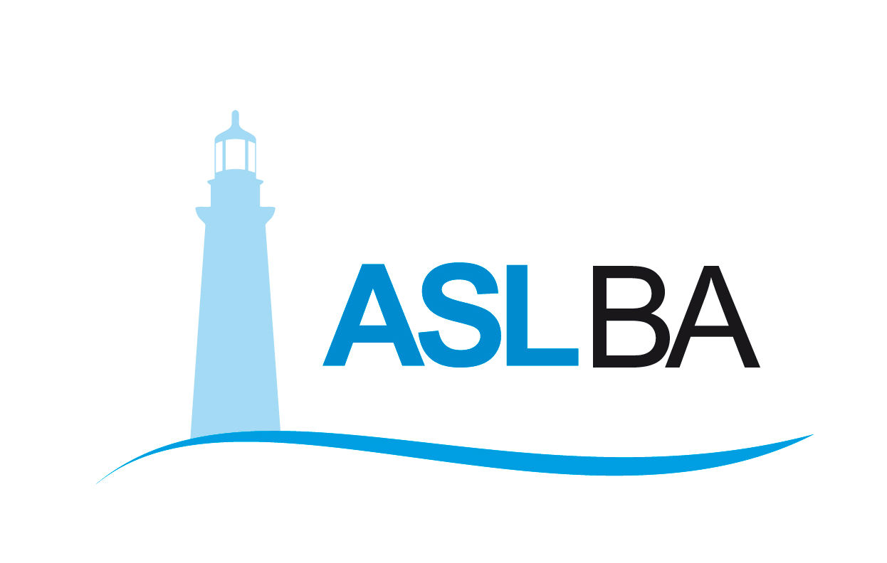
Ufficio Stampa – Direzione Generale
Mail ufficio.stampa@asl.bari.it

COMUNICATO STAMPA
Apre il reparto Covid dell’Ospedale di Altamura:
attivati 20 posti letto, ampliabili sino a 60
Operativo il primo modulo di Malattie Infettive. Pronte altre degenze di Area medica, terapia semintensiva e intensiva. Attrezzata anche un’area di diagnostica per immagini.

Bari, 27 ottobre 2020 – Sono attivi da oggi i primi 20 posti letto del reparto Covid dell’Ospedale “Perinei” di Altamura. In poco più di una settimana la ASL Bari ha messo a disposizione della Regione Puglia una dotazione aggiuntiva, rispetto alla rete dei posti letto Covid-19 previsti nel Piano Coronavirus di agosto, per poter rispondere efficacemente alla rapida evoluzione dell’emergenza sanitaria.
Per il Presidente della Regione Puglia, Michele Emiliano, «l'Ospedale di Altamura ha risposto prontamente alla chiamata della Puglia». «Ringrazio gli operatori sanitari del “Fabio Perinei” – sottolinea - per il lavoro straordinario fatto e l’impegno profuso, in così poco tempo, per poter allestire un reparto Covid nell'ospedale che rappresenta il presidio fondamentale di una vasta area. Con i posti letto attivati sarà possibile curare i pazienti Covid nella massima sicurezza e, nello stesso tempo, offrire un contributo a tutta la rete Covid».
L’Ospedale di Altamura è un edificio moderno, versatile, con caratteristiche strutturali e disponibilità di spazi che consentono la creazione di percorsi verticali dedicati e sicuri, garantendo una netta separazione dei flussi di pazienti Covid e no-Covid all’interno del presidio. Al servizio del reparto Covid, inoltre, è stata predisposta un’area di diagnostica per immagini completamente isolata.
L’area di degenza Covid è stata organizzata al 6° piano dell’edificio, che dispone di spazi idonei, ambienti accoglienti, aree separate e ulteriori locali da poter dedicare al personale sanitario per le operazioni di vestizione e svestizione. Il primo modulo di degenza è occupato da 20 posti letto di Malattie Infettive, ma la struttura ha una capacità complessiva ampliabile sino a 60 posti letto Covid. L’apertura delle altre aree di degenza, tutte contigue e attrezzate, seguirà l’evolversi progressivo della situazione epidemiologica. Sono comunque disponibili 20 posti letto di Area Medica, 16 posti letto di terapia semintensiva e 4 di terapia intensiva, quest’ultimi già attivati per poter gestire i casi che richiedono maggiore intensità di cure.
Il reparto Covid è stato dotato di risorse umane adeguate, con l’arrivo in organico di medici specialisti infettivologi, pneumologi e anestesisti-rianimatori, oltre a un numero congruo di infermieri e operatori socio sanitari.
«Nel giro di una settimana – spiega il Direttore Generale ASL Bari, Antonio Sanguedolce – abbiamo ridisegnato il modello organizzativo dell’Ospedale della Murgia in modo da renderlo funzionale al contrasto della pandemia. Il blocco dei ricoveri in elezione serve proprio a semplificare e agevolare questo rapidissimo cambiamento, ma grazie all’impegno della direzione medica di presidio e degli operatori sanitari di tutte le unità operative è possibile continuare a garantire un livello adeguato di assistenza sanitaria anche per i ricoveri urgenti, per le attività non differibili, le patologie neoplastiche e le attività ambulatoriali».

«L'apertura dell'area di degenza Covid ad Altamura - dichiara l’assessore alle Politiche della Salute Pier Luigi Lopalco - si inserisce nella strategia regionale di progressivo adattamento della rete ospedaliera all'emergenza coronavirus, una strategia che permette di allargare la recettività Covid progressivamente cercando di mantenere il più possibile operativa il resto dell'assistenza ospedaliera».

link video immagini reparto Covid e rianimazione ospedale "Perinei"
http://rpu.gl/MvLzc
link video dichiarazione Annalisa Altomare direzione medica Presidio ospedaliero "Perinei"
http://rpu.gl/96isR

Massimo D’Onofrio
Specialista nei rapporti con i media – giornalista pubblico
Cell. 3497465843
Cell. aziendale 3398749922
E-mail massimodonofrio69@gmail.com
E-mail aziendale massimo.donofrio@asl.bari.it

L’Azienda Sanitaria Provinciale di Bari (ASL Ba) è nata l’1 gennaio 2007, in seguito alla fusione delle quattro preesistenti Aziende Unità Sanitarie Locali (BA/2, BA/3, BA/4 e BA/5), prevista dalla legge regionale n. 39 del 28. 12. 2006. La ASL promuove la salute individuale e collettiva fornendo assistenza sanitaria attraverso 9 Ospedali suddivisi in 5 Presidi Ospedalieri, 12 Distretti Socio Sanitari e 4 Dipartimenti Territoriali. L’ASL di Bari è presente in 41 comuni e copre un territorio di 3.862,88 kmq. L’Azienda assume quali principi guida rispetto e centralità della persona, equità, trasparenza, etica professionale, tutela della privacy, qualità clinico-professionale e gestione del rischio individuale e collettivo, appropriatezza a sostenibilità economica e finanziaria, con attenzione a efficienza e qualità dei servizi, innovazione tecnologica ed organizzativa. L’Azienda favorisce inoltre progetti innovativi nell’ambito della ricerca e della formazione, sviluppando accordi e collaborazioni con enti, Università, Istituti di ricerca e formazione. L’azienda ha sede legale a Bari Lungomare Starita 6.
https://www.sanita.puglia.it/web/asl-bari

